## **L’Epée 1839 TF35 “Rust in Time” 版本**

***合作艺术家：Jeremy Brun***

在一次大胆且富有前瞻性的合作中，艺术家兼品牌内部工匠 Jeremy Brun 对 TF35 赛车 的车身进行了重新演绎，通过精湛的喷笔技艺为其注入独特的岁月痕迹。

这一非凡项目将 L’Epée 1839 备受赞誉的制表工艺延伸至表界之外，将品牌对细节的极致追求转化为出乎意料的艺术画布——在引人入胜的新维度中，彰显创新精神、艺术创意与永恒之美。

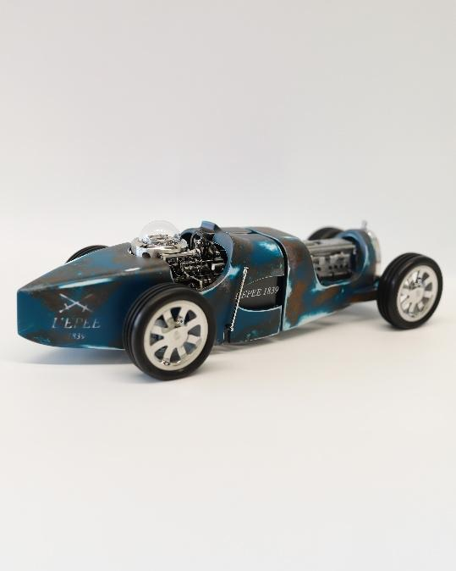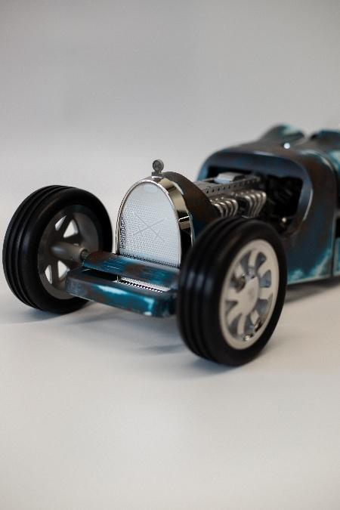

## **关于 TF35**

TF35 的灵感源自 1920 至 1930 年代的传奇赛车，向速度与工程卓越的象征致敬。它不仅是一件动态机械雕塑，更是绅士的至臻配件：时计在车身底盘上低调显示时与分，而其 V8 灵感的发动机中隐藏着雪茄打火器，只需操作手刹即可显现。

每一处细节都呼应赛车黄金时代——用于调时的三幅方向盘配有 12 颗铆钉，驾驶舱位于玻璃罩下，机芯擒纵机构尽收眼底。搭载自制 8 日动力储存机芯 的 TF35，将制表精密与铝制车身曲线完美融合。正如儿时的玩具赛车，后轮拉动即可上链——既唤起怀旧趣味，也体现创新精神。

## 

## **关于艺术家 Jeremy Brun**

Jeremy 一直怀揣对汽车与艺术的热情，并将其转化为职业生涯。他接受过装饰与绘画训练，在汽车行业独立工作十余年，专注于定制汽车设计与赛车头盔，在此期间掌握了喷笔与个性化装饰技艺。随后，他将才华带入制表领域，应用于精密表盘彩绘。如今，作为 L’Epée 1839 彩绘与装饰部门的一员，Jeremy 的精准与创造力丰富了每一项项目，使其成为品牌重要的艺术合作伙伴。

## **技术规格**

* **尺寸与重量**：439.7 × 180.5 × 119 mm，4.52 kg
* **功能**：  
  + 时、分显示
  + 手刹操作释放发动机，显现打火器
  + 调时：方向盘逆时针调时，顺时针复位
  + 上链：后轮拉动上链（车辆空档可自由前后移动）
* **机芯**：L’Epée 1839 自制分层机械机芯，8 日动力储存
* **打火器**：可充气燃气打火器，带燃气量指示
* **材质与修饰**：镀钯黄铜、不锈钢、铝制车身（汽车漆面）、吹制玻璃罩（驾驶员头盔效果）、不锈钢轮毂